Курение может стать причиной пожара
Неосторожное обращение с огнем, в том числе неосторожность при курении – одна из самых распространенных причин пожаров с гибелью людей.
В современном мире люди курят везде: дома, на улице, на работе, в развлекательных клубах и т.д. И нередко горящие спички и непогашенные окурки курильщики бросают куда попало: мимо урны, вниз с балконов и окон, на газоны.
Результаты опытов показали, что сигарета может тлеть полчаса, а ее температура в это время 310-320°С. Непогашенные окурки, брошенные куда попало, погаснут, но перед этим они могут вызвать тление материала, на который были брошены и новый очаг тления за время в 1-4 часа (в зависимости от свойств материала и условий теплоотдачи) способен превратиться в пожар.
Помните, что:
- необходимо следить за тем, чтобы спички и сигареты не попали в руки детям;
-даже потушенные сигареты нельзя бросать в урны с бумагами и другими горючими отходами, так как они могут загореться;
- нельзя курить в постели, особенно, если выпили спиртное – в таком положении очень легко заснуть и вовремя не потушить сигарету, и от нее загорится одежда и мебель;
-нельзя использовать в качестве пепельницы бумажные кульки и коробки;
- нельзя выбрасывать окурки в окна и с балконов, в нижние пролеты на лестничных клетках и в шахту лифта;
- для исключения заноса источника загорания в помещение необходимо закрывать окна и двери балконов при уходе из квартиры.
Чтобы не допустить пожара на рабочем месте или дома, необходимо соблюдать правила пожарной безопасности при курении.
При обнаружении первых признаков пожара (запах гари, дым) следует сообщить в пожарную охрану по телефону «01», «101» или «112» с мобильного телефона. До прибытия пожарных подразделений примите все меры по эвакуации людей и приступайте к тушению огня первичными средствами пожаротушения (пожарными кранами, огнетушителями, водой), не забывая о личной безопасности.
Помните! Небрежность при курении может стоить вам жизни!

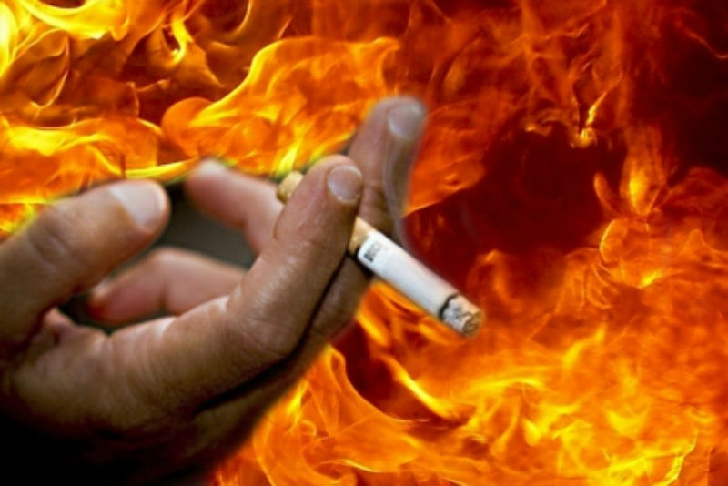

Инструктор противопожарной профилактики
Нижнеудинского филиала
Е.В.Шемякова

